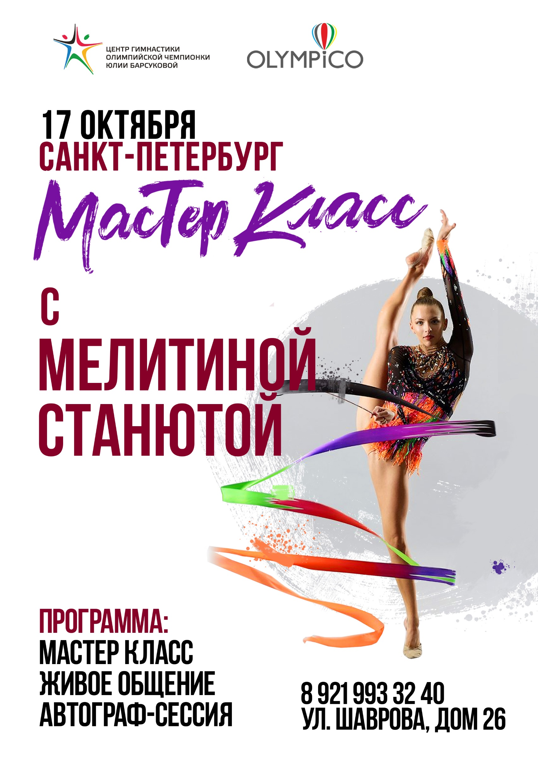

ПОЛОЖЕНИЕ
о проведении мастер-класса по художественной гимнастике с многократной чемпионкой Мира и Европы, заслуженным Мастером спорта Республики Беларусь - МЕЛИТИНОЙ СТАНЮТОЙ

1.ЦЕЛИ И ЗАДАЧИ
- Пропаганда и популяризация физической культуры и спорта среди детей и молодежи;
- Содействие популяризации и развития гимнастики в России на высоком профессиональном уровне;
- Пропаганда олимпийского движения;
- повышение уровня спортивного мастерства гимнасток и приобретение ими профессионального опыта;
- Обмен опытом и укрепление дружественной спортивной связи.

2. МЕСТО И ВРЕМЯ ПРОВЕДЕНИЯ
Место проведения: город Санкт-Петербург, ул. Шаврова д.26, Центр гимнастики Олимпийской Чемпионки Юлии Барсуковой.
Дата проведения: 17 октября 2020 год.

3. ПРОГРАММА МЕРОПРИЯТИЯ:
- интенсивная разминка на координацию;
- предметная подготовка со всеми видами;
- живое общение;
- автограф-сессия.
Регистрация участников: 10:00-10:30
Мастер-касс: 10:30-13:00
Фото- и автограф сессия: 13:00-13:30

4. ОРГАНИЗАЦИЯ МЕРОПРИЯТЯ:
Организатором мероприятия является ООО «Спортивный клуб ОЛИМПИКО».
Центр Гимнастики Олимпийской Чемпионки Юлии Барсуковой
(отделение г. Санкт-Петербург).

5. УЧАСТНИКИ МЕРОПРИЯТИЯ:
К участию в спортивных сборах допускаются гимнастки: учащиеся детско-юношеских спортивных школ, училищ олимпийского резерва, школ высшего спортивного мастерства, спортивных клубов. Гимнастки должны соответствовать нормативным требованиям своего возраста.
Возраст участниц: 2014 г.р. и старше (от 6 лет и старше)

Гимнастки допускаются к мероприятию:
- По предварительной регистрации и после оплаты;
- При наличии документа, удостоверяющего личность спортсмена;
- При наличии спортивной страховки (страховка от несчастных случаев);
- При наличии медицинской справки, заверяющей о том, что ребенок допущен к физическим нагрузкам (срок действия 6 месяцев с момента получения).

Каждый участник мастер-класса должен иметь:
- Спортивную форму (одежду для занятий художественной гимнастикой, сменную обувь (тапочки/кроксы);
- предметы (скакалка, обруч, мяч, булавы, лента) 2011 г.р. и старше;
- предметы (скакалка, обруч, мяч, булавы) 2014-2012 г.р.;
- резину гимнастическую, утяжелители.

6. СТОИМОСТЬ МЕРОПРИЯТИЯ:
Стартовый взнос участников мастер-класса: 4000,00 руб.
Для воспитанников центра гимнастики Юлии Барсуковой: 3000,00 руб.
Оплату необходимо произвести до 10 октября 2020 года.

7. НАГРАЖДЕНИЕ:
Все участники мастер-класса награждаются грамотами и памятными подарками.

8. ЗАЯВКА НА УЧАСТИЕ:
Заявки на участие принимаются на сайте www.sportvokrug.ru с 1 по 10 октября 2020 года.
! Количество мест ограничено!
Дополнительная информация
по телефону: +7 (921) 993-32-40
whatsapp: +7 (921) 993-32-40
e-mail: rgschoolspb@gmail.com

